江西举办第33个全国“土地日”
主题宣传活动

6月25日，第33个全国“土地日”活动在江西南昌举行。活动围绕“节约集约用地 严守耕地红线”这一主题，解析土地政策、交流典型经验，并启动2023年“最美自然守护者”宣传发布。

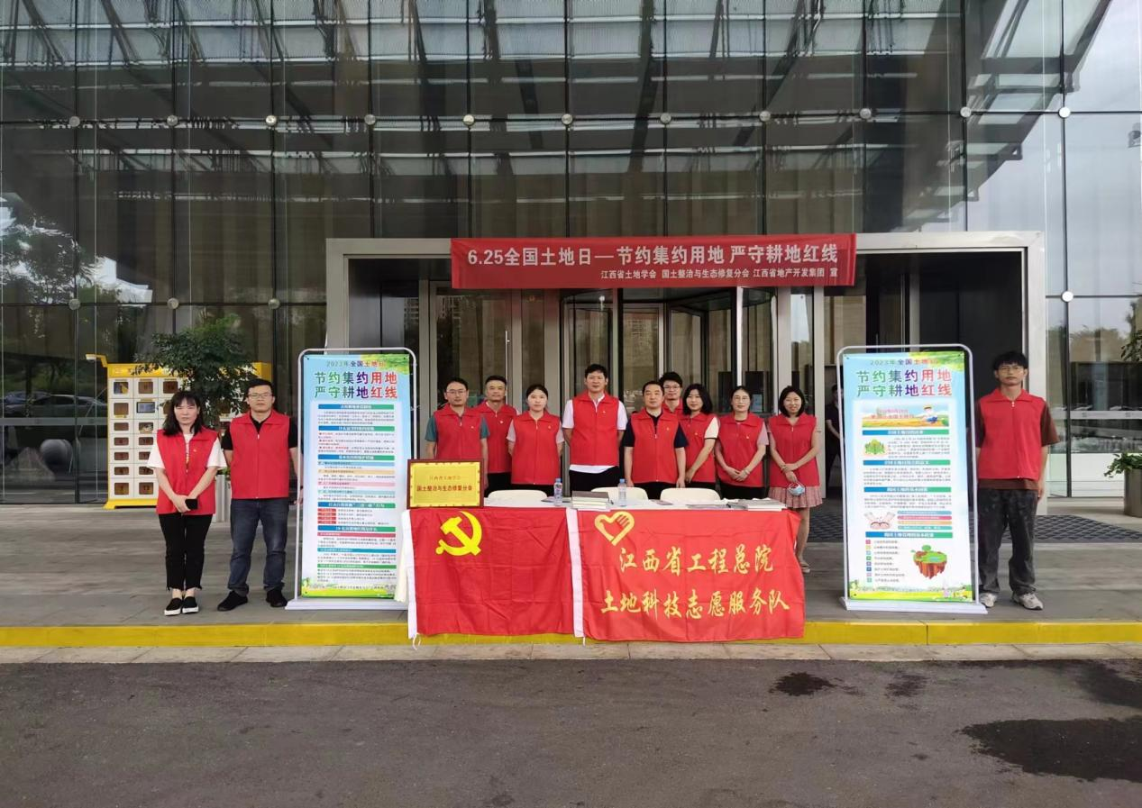

（图为：参加活动人员合影）
本次活动由江西省土地学会国土整治与生态修复分会、江西省国土资源测绘工程总院土地科技服务站组织开展的第33个全国“土地日”系列活动，省国土资源测绘工程总院执行董事刘辉、院长苏远晖、技术中心主任张程、技术中心主管朱师欢等人员参加活动。
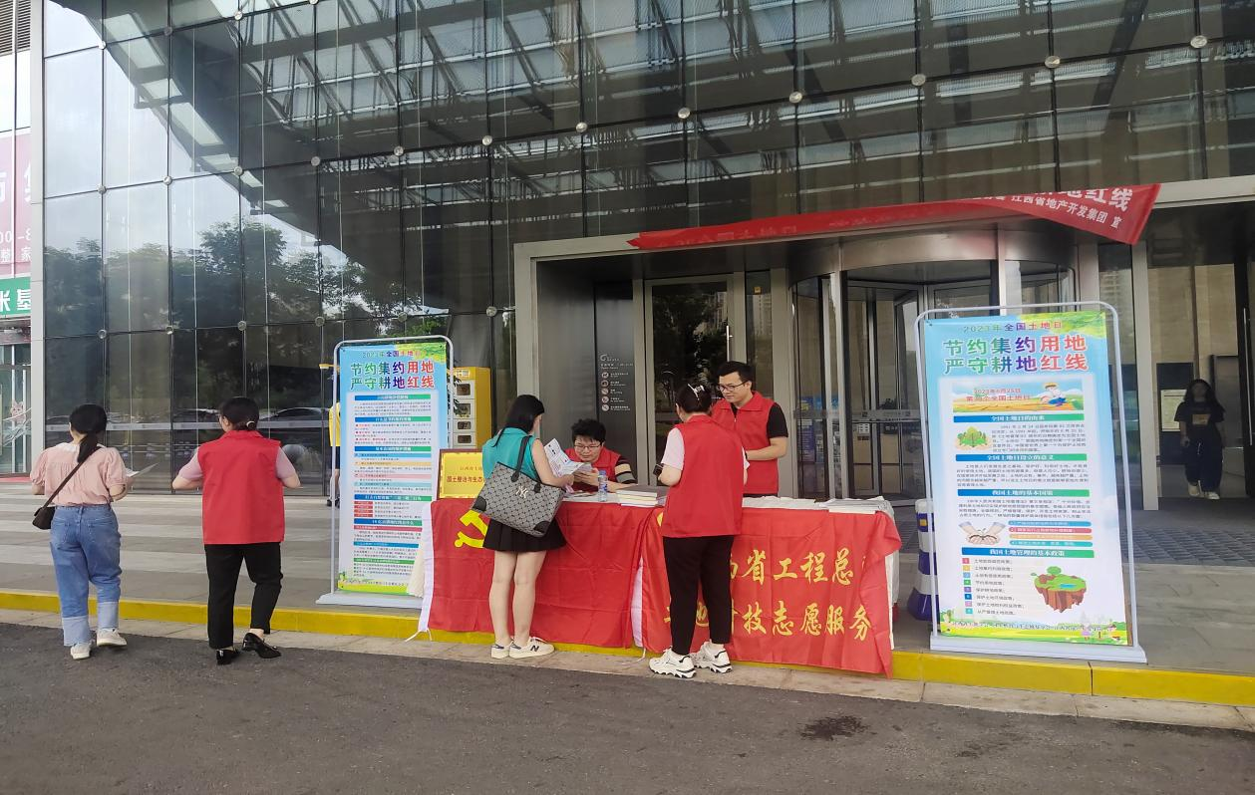
（图为：工作人员宣教中）
在活动现场，通过悬挂宣传横幅，设立咨询台，进行了现场土地科技知识讲解等形式，宣传我国现阶段耕地保护，土地节约集约利用等国情国策，热情接受群众咨询、答疑解惑，对推进节约集约用地和建立共同责任机制严守耕地红线有关情况进行宣教，并介绍我省节约用地和耕地保护的实践探索，进一步坚定了干部群众严守耕地红线、优化国土空间格局、推进土地节约集约利用、毫不动摇严格管控高效配置土地资源和深耕自然资源便民利企服务的决心与信心，进一步提高了广大群众对珍惜土地资源、严守耕地红线的意识、十分珍惜与合理利用土地资源的理念，促进了全民共同关注土地资源、节约集约用地、严格保护耕地、建设生态文明的良好氛围的不断巩固。

